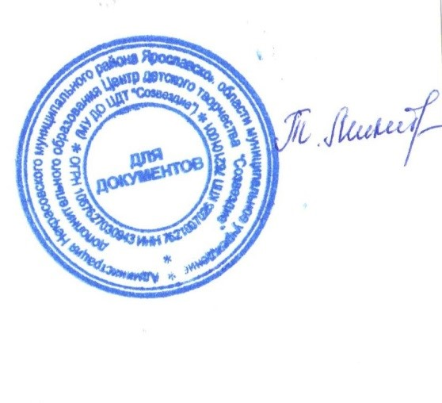
УТВЕЖДАЮ:
Директор МУ ДО ЦДТ «Созвездие»
___________________ Т.В. Микитюк
ПЛАН МЕРОПРИЯТИЙ
по противодействию коррупции в МУ ДО ЦДТ «Созвездие»
на 2020 – 2021 учебный год
Цель: создание и внедрение организационно-правовых механизмов, нравственно-психологической атмосферы, направленных на эффективную профилактику коррупции в МУ ДО ЦДТ «Созвездие».
Наименование мероприятия | Сроки проведения | Ответственный
- Контроль соблюдения законодательства в области противодействия коррупции
- Мониторинг изменений действующего законодательства в области противодействия коррупции | В течение года | Директор
- Рассмотрение вопросов исполнения законодательства в области противодействия коррупции, об эффективности принимаемых мер по противодействию коррупции | В течение года | Директор
- Представление общественности публичного доклада о деятельности ОО | Май | Директор
- Организация проверки достоверности представляемых работником персональных данных и иных сведений при поступлении на работу | При поступлении на работу | Директор

1.5. Обеспечение взаимодействия с правоохранительными органами по вопросам борьбы с коррупцией. | по мере возникновения. | Директор
1.6. Осуществление контроля за полнотой и качеством расходования денежных средств в ОО. Контроль за финансовыми расчетами бухгалтерией. | В течение  года | Директор
- Нормативное обеспечение, закрепление стандартов поведения и декларация намерений
2.1. Разработка и принятие порядка уведомления о склонении к совершению коррупционных нарушений | Август | Директор
2.2. Определение должностных лиц, ответственных за профилактику коррупционных или иных правонарушений, внесение соответствующих изменений в должностные инструкции работников | Август | Директор
2.3. Введение процедуры информирования работодателя о ставшей известной работнику информации о случаях совершения коррупционных правонарушений другими работниками, контрагентами организации или иными лицами и порядка рассмотрения таких сообщений, включая создание доступных каналов передачи обозначенной информации (механизмов "обратной связи", телефона доверия и т.п.) | Август | Директор
- Меры по совершенствованию функционирования
МУ ДО ЦДТ «Созвездие» в целях предупреждения коррупции
3.1. Рассмотрение вопросов исполнения законодательства в области противодействия коррупции на оперативных совещаниях и на Общих собраниях работников ОО. Совершенствование механизма внутреннего контроля за соблюдением работниками обязанностей, запретов и ограничений, установленных действующим законодательством. | С июня в течение года | Директор
3.2. Разработка и утверждение локальных актов ОО по противодействию коррупции:  - План мероприятий;  - Кодекс профессиональной этики и служебного поведения работников ОУ;  - Приказы;  - Положения и пр. | С августа  в течение года  по мере необходимости | Директор
3.3. Выбор ответственного за профилактику коррупционных и иных правонарушений в МУ ДО ЦДТ «Созвездие».  Создание комиссии (рабочей группы) по проведению мероприятий по предупреждению коррупционных правонарушений. | Август | Директор
3.4.Размещение информации по антикоррупционной тематике на сайте ОО. | Июль | Директор
3.5.Организация и проведение инвентаризации имущества ОО по анализу эффективности его использования. | Ежегодно | Директор
3.6. Отчет ответственного за профилактику коррупционных и иных правонарушений в МУ ДО ЦДТ «Созвездие» перед трудовым коллективом. | Декабрь  Май | Ответственный за профилактику коррупционных и иных правонарушений в МУ ДО ЦДТ «Созвездие»
3.7. Усиление внутреннего контроля в ОО по вопросам:  - исполнение должностных обязанностей всеми работниками ОО;  - организация и проведение образовательной деятельности;  - обеспечение выполнения требований СанПиН в ОО | В течение года | Директор
3.8. Обеспечение соблюдения прав всех участников образовательного процесса в ОО в части:  - сохранения и укрепления здоровья детей, комплексной безопасности обучающихся;  - обеспечения повышения качества образования;  - совершенствования механизмов управления. | Постоянно | Директор
4. Меры по правовому просвещению и повышению антикоррупционной компетентности педагогических работников, обучающихся ОУ и их родителей
4.1.Организация и проведение мероприятий, посвященных Международному дню борьбы с коррупцией (9 декабря), направленных на формирование в обществе нетерпимости к коррупционному поведению:  - Проведение родительского собрания;  - Проведение собрания педагогических работников ОО;  - Изготовление памяток для родителей («Если у Вас требуют взятку», «Это важно знать!» и т.п.);  - Проведение анкетирования родителей: «Уровень удовлетворенности граждан качеством и доступностью услуг в сфере дополнительного образования» | Первая декада декабря | Ответственный за профилактику коррупционных и иных правонарушений в МУ ДО ЦДТ «Созвездие»
4.2. Организация участия педагогических работников ОУ в семинарах по вопросам формирования антикоррупционного поведения. | В течение года | Директор
4.3. Оказание консультативной помощи работникам ОУ по вопросам, связанным с соблюдением ограничений, выполнением обязательств, ненарушения запретов, установленных Федеральными законами | при поступлении на работу;  при возникновении необходимости | Директор
5. Взаимодействие ОО и родителей (законных представителей) обучающихся
5.1. Информирование родителей (законных представителей) о правилах приема в ОО | В течение года | Директор
5.2.Информирование родителей (законных представителей) о нормативно-правовой документации МУ ДО ЦДТ «Созвездие» | В течение года | Директор
5.3. Проведение ежегодного опроса родителей (законных представителей) обучающихся с целью определения степени их удовлетворенности работой ОО, качеством предоставляемых образовательных услуг. | Декабрь  Май | Педагоги дополнительного образования
5.4. Обеспечение функционирования сайта ОО, в соответствии с Федеральным законодательством, размещения на нем информации о деятельности МУ ДО ЦДТ «Созвездие», правил приема в ОО.  Разработка раздела с информацией об осуществлении мер по противодействию коррупции в ОО | В течение года | Ответственный за ведение сайта
5.5. Осуществление экспертизы жалоб и обращений родителей о наличии сведений о фактах коррупции и проверки наличия фактов, указанных в обращениях. | по мере поступления | Ответственный за профилактику коррупционных и иных правонарушений в МУ ДО ЦДТ «Созвездие»
5.6. Организация личных приемов директором ОО родителей по вопросам предупреждения коррупционных проявлений | В течение  года | Директор

